***Báo cáo môn Lập Trình Di Động lớp C81A***

Giáo Viên Hướng Dẫn:

Thầy Lê Ngọc Hiếu

1. **Mô tả Project:**

Là một project tạo một ứng dụng cơ bản bằng Android Studio hiện lên những lời chúc và các bài hát.

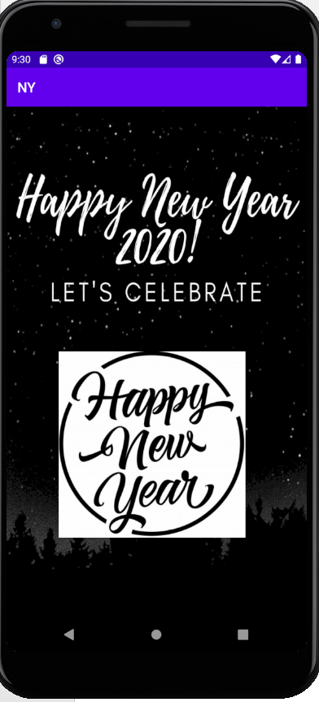

1. **Hướng dẫn sử dụng**

Đây là 1 app dễ sử dụng , dùng để gửi những thông điệp cùng với các bài hát về chủ đề năm mới.

Người dùng chỉ cần nhấn vào hình HappyNewYear và có thể chọn các bài hát kèm theo và có các câu chúc kèm theo.

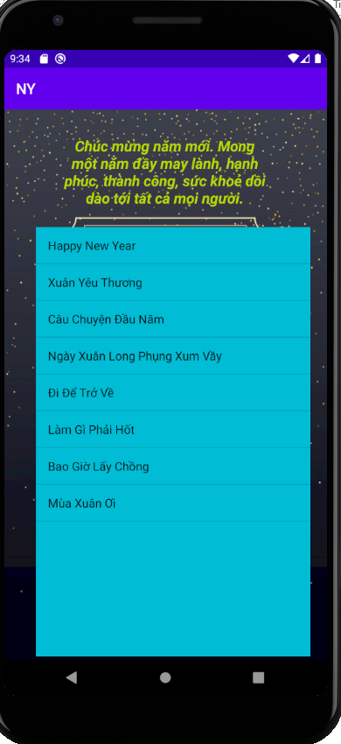

1. **Danh sách thành viên nhóm:**

Trần Nhơn Viên Trí

Trần Đặng Công Minh

Nguyễn Việt Thắng

Nguyễn Minh Trí Trung